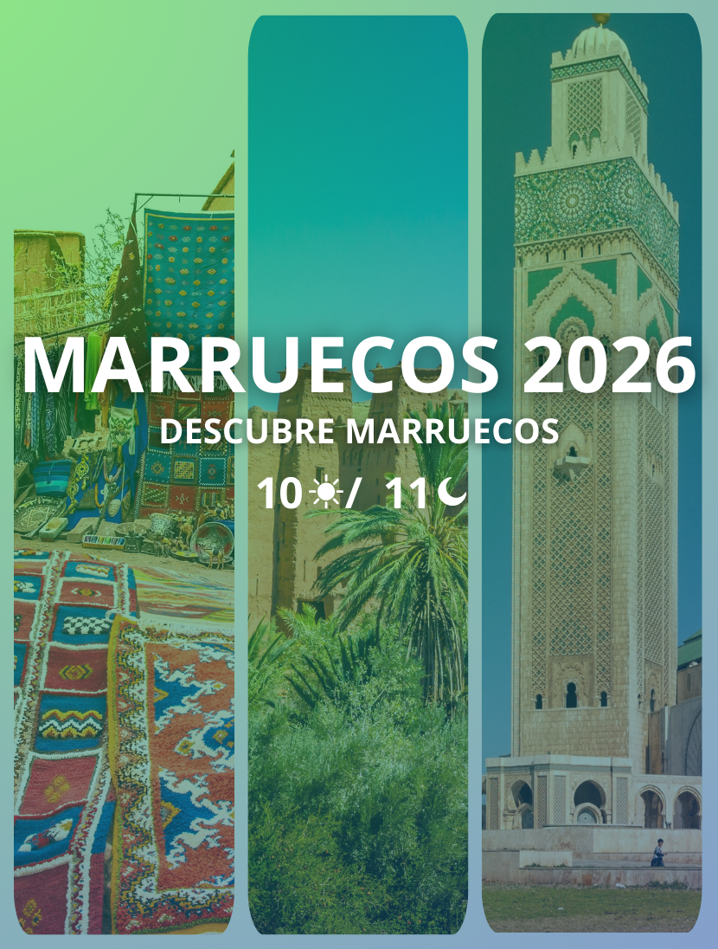

MARRUECOS – DESCUBRE MARRUECOS
Duración: 10 días / 9 noches
Salidas: martes, del 7 abril al 27 de octubre de 2026
- Abril: 04, 11, 18 y 25
- Mayo: 02, 09, 16, 23 y 30
- Junio: 06, 13, 20 y 27
- Julio: 04, 11, 18 y 25
- Agosto: 01, 08, 15, 22 y 29
- Septiembre: 05, 12, 19 y 26
- Octubre: 03, 10, 17 y 24

ITINERARIO
Día 1 – Ciudad de origen - Llegada a Casablanca
Llegada, recepción en el aeropuerto y traslado al hotel. Cena y alojamiento.
Nota: Por condiciones de seguridad en el aeropuerto, los pasajeros deberán dirigirse a la salida del aeropuerto (zona exterior, según terminal de llegada), donde el asistente estará esperando para realizar el traslado.

Día 2 – Casablanca - Meknes - Fez (320 km)
Desayuno. Visita de Casablanca: Barrio Habous, Palacio Real, Plaza Mohamed V, barrio de Anfa y exterior de la Mezquita Hassan II.
Viaje a Meknes y visita panorámica: murallas, puerta Bab Mansour y barrio judío.
Visita a Moulay Idriss y a las ruinas romanas de Volubilis. Continuación a Fez. Cena y alojamiento.

Día 3 – Fez
Desayuno. Día completo dedicado a la visita cultural de Fez, la capital espiritual del país. Visita de la Medina medieval, Medersa Attarine o Bou Inania, Fuente Nejjarine, la Mezquita Karaouine y Mausoleo de Moulay Idriss. Almuerzo opcional. Tarde libre. Cena y alojamiento

Día 4 – Fez / Rabat / Marrakech (495 km)

Desayuno. Salida hacia Rabat. Visita al Palacio Real (Mechouar), Mausoleo de Mohamed V y Torre Hassan. Almuerzo opcional. Continuación a Marrakech. Cena y alojamiento

Día 5 – Marrakech
Desayuno. Visita completa de Marrakech: Jardín Menara, Palacio Bahía, Torre Koutoubia, Museo Dar Si Said. Almuerzo en el hotel. Por la tarde, visita a los zocos, artesanía y Plaza Jemaa el-Fna. Cena con espectáculo (opcional). Alojamiento.

Día 6 – Ouarzazate / Marrakech (220 km)
Desayuno. Salida hacia Ait-Ben-Haddou a través del paso Tizi n'Tichka (2.260 m). Visita de la famosa Kasbah, Patrimonio de la Humanidad por la UNESCO. Almuerzo opcional. Continuación hacia Zagora atravesando el valle del Draa. Cena y alojamiento.

Día 7 – Zagora / Nkob / Tazzarine / Erfoud (300 km)
Desayuno. Salida hacia Erfoud, parada en Tamgroute, conocida por su cerámica. Ruta por pueblos como Tansikht, Nkob, Tazzarine y Alnif. Almuerzo opcional en Alnif. Continuación a Erfoud pasando por Rissani. Cena y alojamiento. Opcional: Noche en campamento de lujo en Merzouga en media pensión, traslado en 4x4 y paseo en camello incluido.

Día 8 – Erfoud / Tinghir / Ouarzazate (350 km)
Opcional: Excursión en 4x4 para ver el amanecer en las dunas de Merzouga.
Desayuno. Salida hacia Tinghir y visita a las Gargantas del Todra. Almuerzo opcional. Continuación a Ouarzazate por el Valle de las 1000 Kasbahs. Paseo breve por Ouarzazate. Cena y alojamiento.

Día 9 – Ouarzazate / Marrakech (220 km)
Desayuno. Visita panorámica de Ouarzazate. Regreso a Marrakech. Almuerzo opcional. Cena y alojamiento.

Día 10 – Marrakech / Lisboa o Porto
Desayuno y traslado al aeropuerto. Fin de servicios hoteleros a las 10 o 12 h según el hotel.

TARIFAS
Salidas | Turística Superior | Primera Superior
30 mayo – 25 jul | USD 1.580 | USD 1.876
04 abr. – 23 mayo + 01 ago. – 24 oct. | USD 1.663 | USD 1.997
* Tarifas de venta (por persona en USD) tarifas validas desde el 7 abril hasta el 27 de octubre de 2026.

HOSPEDAJE TURÍSTICA SUPERIOR
CATEGORÍA TURÍSTICA SUPERIOR
CIUDAD | CATEGORIA | HOTEL | IMAGEN HOTEL
Casablanca | 5 estrellas | Movenpick | 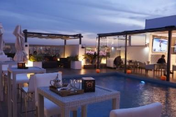
Fez | 5 estrellas | Zalagh Parc | 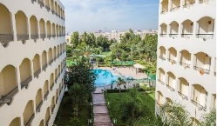
Marrakech | 5 estrellas | Palm Plaza Hotel | 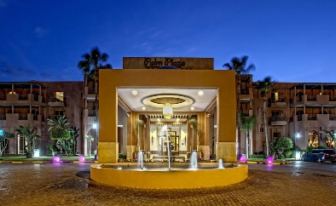
Zagora | 4 estrellas | Palais Asmaa | 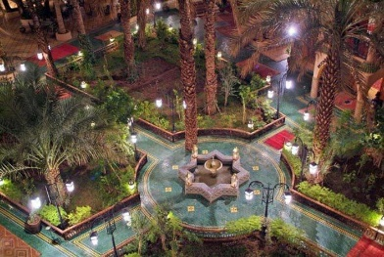
Erfoud | 4 estrellas | Erfoud Palace | 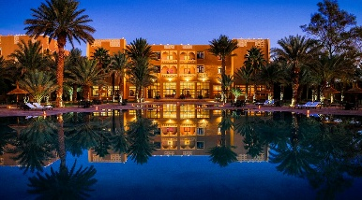
Ouarzazate | 4 estrellas | Karam Palace | 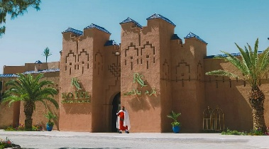
NOTA: Los hoteles indicados en cada categoría son previstos para la operación del programa. En caso de no disponibilidad, podrán ser confirmados hoteles de igual categoría y características similares, manteniendo el estándar de calidad y servicios previstos.

HOSPEDAJE PRIMERA SUPERIOR
CATEGORÍA PRIMERA SUPERIOR
CIUDAD | CATEGORIA | HOTEL | IMAGEN HOTEL
Casablanca | 5 estrellas | Kenzi Tower | 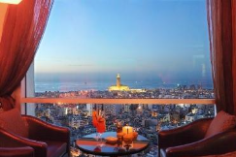
Fez | 5 estrellas | Palais Medina & Spa | 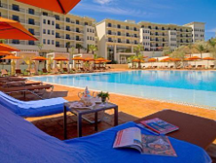
Marrakech | 5 estrellas | Kenzi Rose Garden | 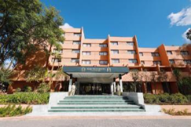
Zagora | 3 estrellas | Riad Lamane | 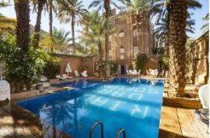
Erfoud | 4 estrellas | Kasbah Hotel Xaluca Arfoud | 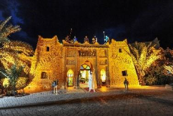
Ouarzazate | 4 estrellas | Ksar Ighnda | 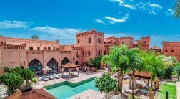
NOTA: Los hoteles indicados en cada categoría son previstos para la operación del programa. En caso de no disponibilidad, podrán ser confirmados hoteles de igual categoría y características similares, manteniendo el estándar de calidad y servicios previstos.

INCLUYE
- Traslados aeropuerto/hotel/aeropuerto;
- 9 noches en hoteles 4 o 5 estrellas (según categoría elegida);
- 9 desayunos y 9 comidas (8 cenas y 1 almuerzo);
- Transporte en autobús turístico o minivan según itinerario;
- Guía local bilingüe (español/italiano o español/inglés);
- Entradas según itinerario: Plaza Mohamed V, Barrio Habous, Volubilis, Medrasa, Fuente Nejjarine, Mezquita Karaouine, Mausoleo Mohamed V, Torre Hassan, Jardín Menara, Palacio Bahía, Museo Dar Si Said, Plaza Jemaa el-Fna, Kasbah Ait-Ben-Haddou;
- Tasas hoteleras, servicios e IVA;

NO INCLUYE
- Vuelos
- Pasaporte
- Extras personales
- Bebidas en comidas
- Propinas: guías (€4) y conductores (€3)
- Todo lo no especificado en "Servicios Incluidos"
- Gastos de reserva por expediente (no por persona)

OPCIONALES
Opcional – Tour Marrakech by Night
Descubre la magia de Marrakech al anochecer en este recorrido nocturno que te llevará a explorar la ciudad iluminada. La experiencia incluye una visita a la famosa Plaza Jamaa El Fna, considerada Patrimonio Cultural Inmaterial de la Humanidad por la UNESCO. Allí podrás vivir la vibrante atmósfera nocturna con artistas callejeros, músicos y puestos de comida. El recorrido se realiza en coche privado, con conductor profesional que habla inglés o español (sujeto a disponibilidad). Ideal para quienes desean captar el alma nocturna de Marrakech con seguridad y tranquilidad.

Opcional – Cena con espectáculo en el Palais Dar Soukkar
La historia del Palais Dar Soukkar, o “Palacio del Azúcar”, se remonta al siglo XVI. Construido sobre las ruinas de una antigua refinería de azúcar, el lugar ofrece un entorno idílico donde la gastronomía y el entretenimiento se unen para expresar la gracia y la elegancia de la hospitalidad marroquí.

Opcional – Cena con espectáculo Fantasía en el restaurante Chez Ali
El restaurante Chez Ali es un verdadero escenario digno de “Las Mil y Una Noches”, con la hospitalidad marroquí en su esencia. Los visitantes disfrutarán de una cena abundante y un espectáculo inolvidable en tiendas bereberes, con bailarinas del vientre, acróbatas, jinetes, fuegos artificiales y música folclórica. ¡Un verdadero país de las maravillas!

Opcional – Descubrimiento de los Jardines Majorelle (Visita completa sin guía)
Descubre uno de los lugares más emblemáticos de Marrakech en una visita autoguiada a los hermosos Jardines Majorelle.

Opcional – Descubrimiento de los Jardines Majorelle & Museo YSL (Visita completa sin guía)
Explora los famosos Jardines Majorelle y luego sumérgete en el mundo de la moda visitando el Museo Yves Saint Laurent. Visita autoguiada.

Opcional – Excursión bereber al Valle de Ourika (4h)
Medio día de excursión al Valle de Ourika y las Montañas del Atlas. Conoce un valle verde impresionante con cascadas y paisajes naturales increíbles. Un paseo que muestra la belleza auténtica del interior marroquí.

Opcional – Paseo en globo (4 horas incluyendo 1 hora de vuelo)
Descubre los paisajes espectaculares de Marruecos a bordo de un globo aerostático. ¡Una experiencia inolvidable en Marrakech!
Nota: Los vuelos dependen de las condiciones climáticas.

Opcional – Paseo en camello por el palmeral (1h30)
Vive una experiencia auténtica montando un camello por los palmerales de Marrakech. Pasa por aldeas tradicionales y disfruta de una pausa para saborear un té marroquí, relajándote con una vista deslumbrante.

Opcional – Clase de cocina en la Medina (3h)
Aprende a preparar un plato típico marroquí en una clase de cocina de 3 horas. Cocina un auténtico tajín, hornea pan o descubre los secretos del cuscús. Después, disfruta tu comida con orgullo.

Opcional – Tour en Fez by night con bebida y show
Este es un maravilloso restaurante marroquí situado en una antigua casa familiar increíblemente decorada dentro de la Medina. Te espera un verdadero banquete con platos deliciosos. El entretenimiento es realmente fascinante y espectacular, las danzas y músicas marroquíes te encantarán en este escenario histórico.

Opcional – Cena en el legendario Rick's Café
El Rick’s Café, en Casablanca, es un restaurante, bar y café creado para recrear el icónico bar de la clásica película Casablanca, protagonizada por Humphrey Bogart e Ingrid Bergman. Desde 2004, ofrece una experiencia encantadora y nostálgica a sus visitantes.

NOTAS GENERALES
- Durante el circuito se realizarán algunas visitas a tiendas (de cobre, cuero y cerámica), que forman parte de la cultura marroquí. Su duración variará según el interés de los participantes.
- El precio indicado para niños se aplica a menores de entre 2 y 11 años compartiendo habitación con 2 adultos de pago.

